Лабораторна робота .
Тема: Вивчення морфологічних особливостей зернобобових культур
Мета: Вивчити морфологічні особливості бобових культур.
Завдання:
1. Скласти характеристику зернових бобових культур за формою 1.
2. Ознайомитися та описати фенологічні фаза розвитку зернобобових культур.
3. Ознайомитися та описати визначення зернових бобових культур за насінням, сходами.
4.Ознайомитися та описати визначення біологічної врожайності та структури врожаю зернових бобових культур.
Форма 1
Морфологічні ознаки зернових бобових культур
Орган | Культура
Орган | Соя | Квасоля | Горох | Сочевиця | Чина | Нут
Корінь
Стебло
Листки
Квітка
Суцвіття
Плід
Насіння
Сходи

Обладнання і матеріали: табличний, гербарний, колекційний матеріал, слайди.
1. Загальна характеристика зернобобових
Серед зернових бобових культур, які вирощують в Україні, найбільше значення мають горох посівний (Pisum sativum L.), люпин жовтий (Lupinus luteus L.), люпин білий (Lupinus albus L.) та люпин вузьколистий, або синій (Lupinus angustifolius L.), кормові боби звичайні (Faba vulgaris Moench.), соя культурна, або щетиниста (Glycine hispida Maxim.), квасоля звичайна (Phaseolus vulgaris L.), сочевиця культурна, або харчова (Lens escylenta Moench.), нут культурний (Cicer arietinum L.) та чина посівна (Lathyrus sativus L.).
За ботанічною класифікацією зернові бобові культури належать до родини бобових (Fabacea (Leguminosae Juss). За морфологічними ознаками окремих органів рослин вони істотно відрізняються від злакових.
Коренева система у зернових бобових стрижнева, складається з добре розвиненого головного кореня, який розростається із зародкового корінця і проникає у ґрунт на глибину 100—200 см, та бічних корінців — відгалужень першого і наступних порядків, які поширюються в боки до 100—120 см і розміщуються в основному в орному шарі (0—35 см).
Розрізняють ще стеблові корені — гіпокотильні (підсім'ядольні), епікотильні (надсім'ядольні) та між вузлові (рис1).
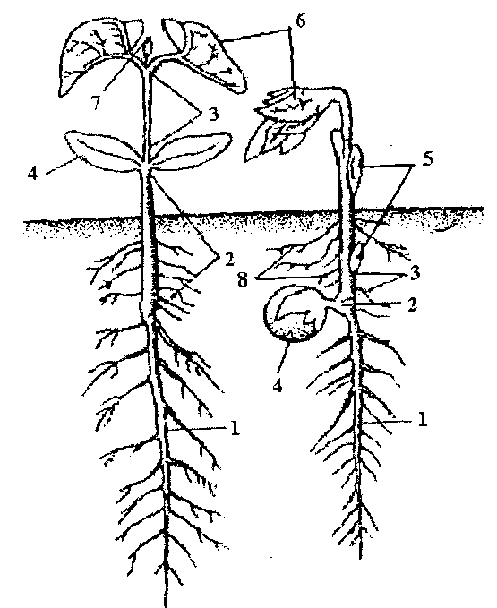 | 1 – головний корінь (первинний);  2 – гіпокотиль та гіпокотильні корені;  3 – епікотиль та епікотильні корені;  4 – сім’ядолі;  5 – низові листки;  6 – перші листки  (у квасолі – примордіальні);  7 – зачатки трійчастих листків,  між ними – точка росту стебла;  8 – міжвузлові корені
Рис. 1. Проростки бобових рослин з надземним (квасоля) та підземним (горох) проростанням.

Гіпокотильні корені в основному розвиваються у рослин, які виносять на поверхню ґрунту сім'ядолі, — соя, люпин, квасоля (крім багатоквіткової та адзукі). Розміщуються вони між кореневою шийкою та сім'ядолями. У рослин, які не виносять з ґрунту сім'ядолей — горох, кормові боби, сочевиця, чина, нут, — утворюються переважно епікотильні корені, що розміщуються над сім'ядолями. На першому міжвузлі стебла можуть утворюватися при глибокому загортанні насіння у зволожений ґрунт міжвузлові корені.
На коренях знаходяться добре помітні бульбочки, які утворилися внаслідок проникнення в кореневу тканину азотфіксуючих бульбочкових бактерій (Bacterium radicicola).
Стебло трав'янисте, різної висоти — від 25—50 см (сочевиця дрібнонасінна) до 250 см і більше (виткі форми квасолі); складається з гіпокотильної та епікотильної частин, стеблових вузлів і міжвузлів; округле (горох, квасоля, нут, люпин) або чотиригранне (кормові боби, чина, сочевиця); опушене (соя, нут, люпин) або голе (горох, кормові боби, квасоля, чина, сочевиця); прямостояче (кормові боби, люпин, соя, кущові форми квасолі, нут, сочевиця), сланке (горох, чина) або витке (квасоля багатоквіткова); у різній мірі розгалужене.
Листки складні — мають черешок, прилистки та листочки. За будовою поділяються на парно- або непарнопірчасті, трійчасті, пальчасті й вусаті (рис.2).
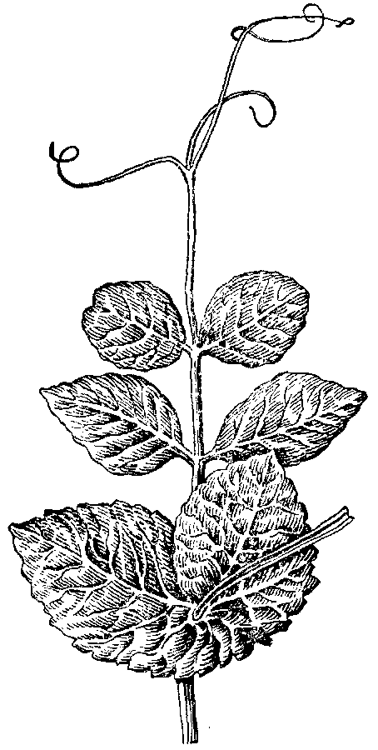 | 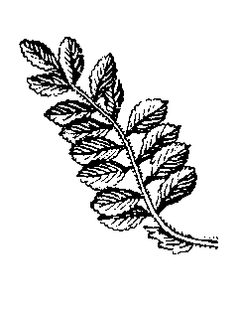 | 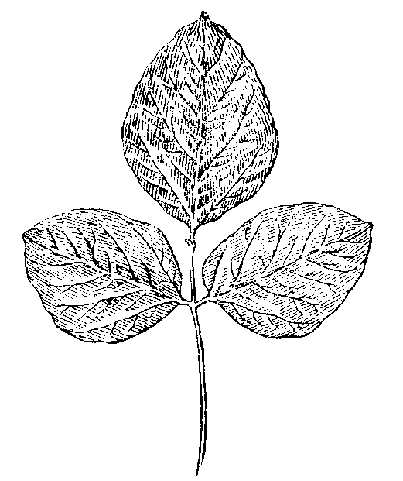 | 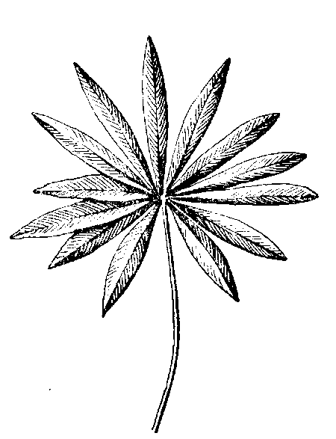
а | б | в | г
Рис. 2. Типи листків бобових рослин:
а – парнопірчастий; б – непарнопірчастий; в – трійчастий; г – пальчастий.

Парнопірчасті листки складаються з однієї або кількох пар листочків, а черешок закінчується розгалуженими вусиками чи коротким вістрям (горох, сочевиця, чина, кормові боби); у непарнопірчастих листків на черешку листочки також розміщуються парами, але його верхівка замість вусиків закінчується одним листочком (нут), у бобових з трійчастими листками (соя, квасоля) на черешку є три листочки з власними черешками, причому перші два справжні листки у них прості (примордіальні). Пальчасті листки, які характерні для люпину, мають черешок, на якому у вигляді віяла розміщується декілька листочків (5—7 і більше). У деяких форм гороху трапляються вусаті листки, де на черешку замість листочків є розгалужені вусики. В основі складних листків містяться прилистки різної форми і величини.
Квітки у бобових неправильного метеликового типу. Вони складаються з чашечки, віночка, тичинок і маточки. У чашечці розміщується 5 напівзрослих яйцеподібно-ланцетних, ланцетних та інших за формою чашолистків; у віночку — 5 пелюсток, різної величини та форми: верхня пелюстка, яка за шириною часто перевищує довжину, називається прапорцем (вітрилом, парусом), дві бічні вільні пелюстки називаються крилами та дві нижні, які частково зрослися, називаються човником. Віночок має різне забарвлення: біле, рожеве, червоне, жовте, голубе, фіолетове та ін.
Тичинок у квітці 10, з них 9 зростаються до половини у вигляді трубки, а одна залишається вільною, що властиво квіткам більшості польових зернових бобових культур — гороху, сочевиці, квасолі, сої, кормовим бобам, або всі 10 тичинок зростаються у трубку (квітки люпину).
Маточка складається із зав'язі, стовпчика і приймочки. У зав'язі може бути різна кількість насінних зачатків (від 1—2 до 8—10 і більше), що залежить від виду, роду рослин.
Квітки розміщуються на квітконіжках по 1—2 у пазухах листків (горох, сочевиця, чина, нут) або утворюють суцвіття: китицю (люпин, квасоля, соя, кормові боби), несправжній зонтик (фасційований горох).
Плід однонасінний, дво- або багатонасінний біб. Боби мають різну форму — пряму, зігнуту, серпоподібну, шаблеподібну, ромбічну, плоску, здуту та ін.; завдовжки від 1—2 до 15—20 см і більше. Вони бувають голими і опушеними (люпин, соя), за забарвленням солом'яно-жовті, чорно-бурі, фіолетові, строкаті.
Боби складаються з двох стулок і у більшості бобових рослин, крім нугу та білого люпину, при достиганні розтріскуються і стигле насіння легко відокремлюється від насінної ніжки.
Насіння вкрите міцною насінною оболонкою, яка має різне забарвлення. Під нею розміщується зародок, який складається з двох сім'ядолей, зародкових корінця і стебельця та верхівкової бруньки з двома справжніми листочками і точкою росту.
На верхньому боці насінної оболонки розміщується у вигляді смужки насінний рубчик — місце прикріплення насінного зачатка до насінної ніжки (рис.3).
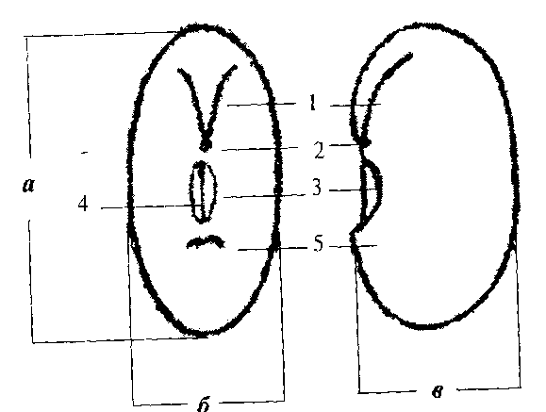 | 1 – корінець;  2 – мікропіле;  3 – рубчик;  4 – рубчиків слід;  5 – халаза;  а – довжина;  б – товщина;  в – ширина
Рис. 3. Зовнішня будова насіння бобових рослин (на прикладі квасолі)

Рубчик розділяється на дві поздовжні половинки рубчиковим слідом, який являє собою слід розриву судинно-волокнистого пучка між насінною ніжкою та насінням і є місцем для проникнення води в зародок під час проростання насіння. У так званого твердокам'яного насіння рубчиковий слід закритий кутикулою, крізь яку вода в насіння практично не проникає і воно без відповідної підготовки не проростає.
У кінці рубчика, з боку корінця, можна помітити сім'явхід, або пилковхід (мікропіле), через який при заплідненні проникає пилкова трубочка, з протилежного боку насінного рубчика міститься халаза у вигляді маленького горбочка (на насінні квасолі роздвоєного), яка є основою насінного зачатка.

2.Фенологічні фази розвитку зернобобових культур
У зернових бобових культур відмічають такі фенофази: проростання, сходи, стеблування, гілкування, бутонізація, цвітіння, формування та достигання плодів і насіння.

3.Визначення зернових бобових культур за насінням
Насіння зернових бобових має різні розміри, форму і забарвлення. Довжина його залежно від роду, до якого належить та чи інша зернова бобова рослина, становить від 2—3 мм (сочевиця дрібнонасінна, люпин багаторічний) до 17—23 мм (квасоля багатоквіткова); за формою воно буває округлим, округло-кутастим, плоским, овальним, валькуватим, еліптичним, ниркоподібним та ін.; за забарвленням — однотонно білим, жовтим, зеленим, коричневим, сірим, чорним або з малюнком.
Визначення зернових бобових за сходами
Насіння зернових бобових культур при проростанні поглинає значно більше води, ніж зерно злакових рослин.
Бубнявіння насіння починається лише при поглинанні води у відсотках на абсолютно суху масу: сочевиця, нут — 100—105; горох, соя — 100—110; люпин білий — 110—115; кормові боби — 110—120; квасоля — 110—130; чина — 120—130; люпин жовтий — 140—145; люпин вузьколистий — 165—170.
Першим при проростанні насіння з'являється корінець, за ним — стебельце.
Зважаючи на особливості проростання, зернові бобові поділяються на дві групи: до першої належать ті, в яких при проростанні насіння на поверхню ґрунту виносяться сім'ядолі підсім'ядольним колінцем (так зване надземне проростання); до другої — ті, в яких сім'ядолі не виносяться (підземне проростання) і на поверхні ґрунту відразу з'являються перші справжні листки. Першу групу становлять зернові бобові культури, які утворюють пальчасті та трійчасті листки — люпин, соя і квасоля (крім багатоквіткової та адзукі, які не виносить сім'ядолей); другу — які мають парно- та непарнопірчасті листки — горох, сочевиця, чина, кормові боби, нут.
У фазі сходів для зернових бобових культур властиві також такі ознаки, як опушеність першого справжнього листка, форма і розмір листочків та прилистків.

4. Визначення біологічної врожайності та структури врожаю зернових бобових культур
Структурними елементами врожаю зернобобових культур є: кількість рослин на одиниці площі (на 1 м² або на 1 га); кількість бобів на рослині; кількість насінин у бобі; маса однієї насінини або 1000 насінин; маса насіння однієї рослини; загальна маса однієї рослини.
Для визначення біологічної врожайності, у чотирьох типових місцях поля (ділянки) підраховують і зрізують при землі рослини двох суміжних рядків довжиною 83 см (за міжряддя 15 см) або з одного рядку завдовжки 2,2 м (якщо міжряддя 45 см), зв’язують сніп, позначають етикеткою.
Кожен сніп зважують, обривають і підраховують боби.
Беруть підряд 25 бобів і аналізують: вимірюють довжину, підраховують нормальне, недорозвинене насіння та недорозвинені сім’язачатки. Обчислюють озерненість боба.
Обмолочують решту бобів, усе насіння зважують, за різницею між масою снопа й масою насіння визначають масу не зернової частини врожаю.
Відбирають дві проби по 500 насінин, зважують, обчислюють масу 1000 шт.
Окремо беруть наважки насіння по 5 г для визначення вологості. Визначають також вологість соломи.
Обчислюють масу сухої речовини (т/га) та біологічну врожайність зерна при стандартній вологості; розраховують коефіцієнт господарської ефективності (КГЕ).

Питання для самоперевірки
  - Чим відрізняється морфологічна будова зернових бобових рослин?
  - На які групи поділяються зернові бобові за особливостями проростання?
  - Які фенофази характерні для зернових бобових рослин?
  - Назвіть зернові бобові культури які при проростанні насіння на поверхню ґрунту виносяться сім'ядолі підсім'ядольним колінцем.
  - Назвіть зернові бобові культури які при проростанні насіння на поверхню ґрунту не виносяться сім'ядолі підсім'ядольним колінцем.
  - Назвіть основні елементи структури біологічної врожайності. Як їх визначають?

